KATA PENGANTAR

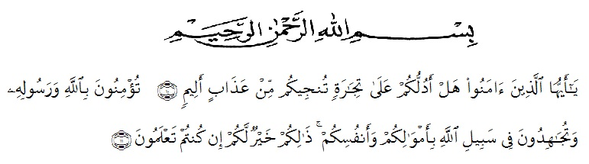

Artinya : “Hai orang-orang yang beriman, sukakah kamu aku tunjukkan suatu perniagaan yang dapat menyelamatkan mu dari azab yang pedih? (10), (yaitu) kamu beriman kepada Allah dan RasulNya dan berjihad di jalan Allah dengan harta dan jiwamu. Itulah yang lebih baik bagimu, jika kamu mengetahui (11) (As-Shaff ayat 10-11)”

Puji dan syukur penulis ucapkan kehadirat Allah SWT yang telah memberikan rahmat dan hidayahnya serta kesehatan kepada penulis, sehingga proposal tesis ini dapat selesai pada waktunya. Dan juga penulis tidak lupa mengucapkan shalawat beriringkan salam keharibaan junjungan kita Nabi Besar Muhammad SAW yang mana kelak syafaatnya akan kita dapatkan di Yaumil kelak.
Dalam penyelesaian proposal tesis ini penulis banyak sekali mendapatkan bantuan dari berbagai pihak, baik itu dalam bentuk material maupun moril. Untuk itu sewajarlah penulis mengucapkan terima kasih terutama kepada :
- Orang Tua saya Ibu Salamah tercinta dan Istri Ermiati,anak-anakku tersayang serta abang dan kakak yang senantiasa telah memberikan perhatian ,kasih sayang,nasehat,motivasi,doa dan dukungan moril maupun materil yang tidak terhingga.
- Bapak Dr.KRT.Hardi Mulyono K.Surbakti sebagai Rektor UMN Alwasliyah yang telah memberi motivasi kepada seluruh mahasiswa untuk keberhasilan.
- Bapak Dr. Abdul Mujib, M.Pd., Mat, selaku Penguji I Matematika yang telah meluangkan waktu disela-sela kesibukan untuk memberikan arahan dan saran yang sangat berarti bagi penulisan tesis ini sampai dengan selesai.
- BapakDirektur PascaSarjana,Purek I,II,dan III UMN Alwasliyah dan Staf yangtelah memberi bantuan,kemudahan,arahan,nasehat serta semangat yang sangat berharga bagi penulis dalam penyelesaian tesis ini.
- Bapak Dr.Dedy Juliandri Panjaitan,SPd, M.Si, selaku Dosen Pembimbing matematika PascaSarjana yang telah letih dan bekerja keras dalam membimbing berkali-kali kepada mahasiswa.
- Ibu Dr. Cut Latifah Zahra, S.Pd., M.Pd., selaku Ketua Prodi matematika dan Dosen Penguji II yang telah bersusah payah dalam memberikan arahan,nasehat,motivasi dalam penyusunanTesis.
- Bapak/Ibu Dosen Pendidikan Matematika PascaSarjana yang telah banyak memberikan ilmu pengetahuan dan penilaian kepada mahasiswa.
- Rekan-rekan senasib seperjuangan mahasiswa Program Studi Pendidikan Matematika Program Pascasarjana UMN Alwasliyah..
Penulis menyadari tesis ini masih banyak kekurangan disana sini, oleh karena itu penulis dengan senang hati menerima kritik dan saran dari semua pihak dalam penyempurnaan Tesis ini.
Wassalam
Medan Januari 2023

Sudirman
NPM : 207115003

